

**Об утверждении регламентов государственных услуг в сфере медицинской и фармацевтической деятельности**

***Утративший силу***

Постановление акимата Северо-Казахстанской области от 15 июня 2016 года № 215. Зарегистрировано Департаментом юстиции Северо-Казахстанской области 23 июня 2016 года № 3784. Утратило силу постановлением акимата Северо-Казахстанской области от 17 июня 2020 года № 163

      Сноска. Утратило силу постановлением акимата Северо-Казахстанской области от 17.06.2020 № 163 (вводится в действие по истечении десяти календарных дней после дня его первого официального опубликования).

      В соответствии с пунктом 3 статьи 16 Закона Республики Казахстан от 15 апреля 2013 года "О государственных услугах", статьей 27 Закона Республики Казахстан от 6 апреля 2016 года "О правовых актах" акимат Северо-Казахстанской области **ПОСТАНОВЛЯЕТ**:

      1. Утвердить прилагаемые:

      1) регламент государственной услуги "Выдача лицензии на медицинскую деятельность";

      2) регламент государственной услуги "Выдача лицензии на фармацевтическую деятельность";

      3) регламент государственной услуги "Выдача лицензии на осуществление деятельности в сфере оборота наркотических средств, психотропных веществ и прекурсоров в области здравоохранения";

      4) регламент государственной услуги "Определение соответствия (несоответствия) потенциального поставщика услуг гарантированного объема бесплатной медицинской помощи предъявляемым требованиям".

      2. Признать утратившими силу следующие постановления акимата Северо-Казахстанской области:

      1) "Об утверждении регламентов государственных услуг в сфере медицинской деятельности" от 10 сентября 2015 года № 358 (опубликовано 04 декабря 2015 года в информационно-правовой системе "Әділет", зарегистрировано в Реестре государственной регистрации нормативных правовых актов за № 3411);

      2) "Об утверждении регламентов государственных услуг в сфере фармацевтической деятельности" от 10 сентября 2015 года № 359 (опубликовано 05 ноября 2015 года в информационно-правовой системе "Әділет", зарегистрировано в Реестре государственной регистрации нормативных правовых актов за № 3409).

      3. Контроль за исполнением настоящего постановления возложить на государственное учреждение "Управление здравоохранения Северо-Казахстанской области".

      4. Настоящее постановление вводится в действие по истечении десяти календарных дней после дня его первого официального опубликования.

|  |  |
| --- | --- |
| *Аким* *Северо-Казахстанской области* | *Е.Султанов* |

|  |  |
| --- | --- |
|  | Утвержден постановлением  акимата Северо-Казахстанской  области от 15 июня 2016 года  №215 |

**Регламент государственной услуги "Выдача лицензии на медицинскую деятельность"**

      Сноска. Регламент - в редакции постановления акимата Северо-Казахстанской области от 24.03.2017 № 122 (вводится в действие по истечении десяти календарных дней после дня его первого официального опубликования).

**1. Общие положения**

      1. Регламент государственной услуги "Выдача лицензии на медицинскую деятельность" (далее - регламент) разработан в соответствии со стандартом государственной услуги "Выдача лицензии на медицинскую деятельность", утвержденным приказом Министра здравоохранения и социального развития Республики Казахстан от 28 апреля 2015 года № 294 "Об утверждении стандартов государственных услуг в сфере медицинской деятельности" (зарегистрирован в Реестре государственной регистрации нормативных правовых актов под №11356) (далее – стандарт).

      Государственная услуга оказывается местным исполнительным органом области, согласно приложению 1 к настоящему регламенту (далее – услугодатель).

      2.Форма оказания государственной услуги: электронная (частичноавтоматизированная) и (или) бумажная.

      3. Результат оказания государственной услуги – лицензия и (или) приложение к лицензии, переоформление лицензии и (или) приложения к лицензии, дубликат лицензии и (или) приложения к лицензии на медицинскую деятельность, либо мотивированный ответ об отказе в оказании государственной услуги в случаях и по основаниям, предусмотренным пунктом 10 стандарта.

      Форма предоставления результата оказания государственной услуги электронная.

      В случае обращения услугополучателя за получением лицензии и (или) приложения к лицензии на бумажном носителе лицензия и (или) приложение к лицензии оформляются в электронной форме, распечатываются и заверяются печатью услугодателя и подписью руководителя услугодателя.

      При обращении услугополучателя через портал результат государственной услуги направляется услугополучателю в "личный кабинет" в форме электронного документа, удостоверенного электронной цифровой подписью (далее – ЭЦП) уполномоченного лица услугодателя.

      Прием заявления и выдача результата оказанной государственной услуги осуществляются через:

      1) канцелярию услугодателя;

      Государственная услуга оказывается в порядке очереди, без предварительной записи и ускоренного обслуживания.

      2) Некоммерческое акционерное общество "Государственная корпорация "Правительство для граждан" (далее – Государственная корпорация);

      Государственная услуга оказывается по месту регистрации услугополучателя в порядке "электронной" очереди, без ускоренного обслуживания.

      3) веб-портал "электронного правительства" www.egov.kz, www.elicense.kz (далее – портал).

      Государственная услуга оказывается круглосуточно.

      4. Государственная услуга оказывается платно физическим и юридическим лицам (далее – услугополучатель).

      За оказание государственной услуги взимается лицензионный сбор за право занятия отдельными видами деятельности, который в соответствии с Кодексом Республики Казахстан "О налогах и других обязательных платежах в бюджет (Налоговый кодекс)" составляет:

      1) за выдачу лицензии – 10 месячных расчетных показателей (далее - МРП);

      2) за переоформление лицензии – 10 % от ставки при выдаче лицензии, но не более 4 МРП;

      3) за выдачу дубликата лицензии – 100 % от ставки при выдаче лицензии.

      Оплата лицензионного сбора осуществляется в наличной и безналичной формах через банки второго уровня и организации, осуществляющие отдельные виды банковских операций.

      В случае подачи электронного запроса на получение государственной услуги через портал, оплата может осуществляться через платежный шлюз "электронного правительства" (далее – ПШЭП).

**2. Описание порядка действий структурных подразделений (работников) услугодателя в процессе оказания государственной услуги**

      5. Основанием для начала процедуры (действия) по оказанию государственной услуги является заявление физического или юридического лица (либо его представителя по доверенности) и предоставление следующих документов:

      к услугодателю:

      1) для получения лицензии:

      заявление установленной формы, согласно приложениям 1 или 2 к стандарту;

      документ, удостоверяющий личность - для физического лица (требуется для идентификации личности);

      копия документа, подтверждающего уплату в бюджет лицензионного сбора за право занятия отдельными видами деятельности;

      форма сведений, о соответствии квалификационным требованиям, согласно приложению 5 к стандарту;

      копия документа, удостоверяющего право собственности или аренды или доверительного управления государственным имуществом на помещение или здание (нотариально засвидетельствованные в случае непредставления оригинала для сверки);

      копия диплома о высшем или среднем медицинском образовании (нотариально засвидетельствованные в случае непредставления оригинала для сверки);

      копии удостоверений о прохождении переподготовки или свидетельств о прохождении повышения квалификации (нотариально засвидетельствованные в случае непредставления оригинала для сверки);

      копия документа, подтверждающего трудовую деятельность работника, согласно заявляемым подвидам деятельности в соответствии со статьей 35 Трудового кодекса Республики Казахстан от 23 ноября 2015 года (нотариально засвидетельствованные в случае непредставления оригинала для сверки);

      2) для получения приложения к лицензии:

      заявление по форме, согласно приложениям 1 или 2 к настоящему стандарту государственной услуги;

      форма сведений, о соответствии квалификационным требованиям, согласно приложению 5 к стандарту;

      копия документа, удостоверяющего право собственности, аренды или доверительного управления государственным имуществом на помещение или здание (нотариально засвидетельствованные в случае непредставления оригинала для сверки);

      копия диплома о высшем или среднем медицинском образовании (нотариально засвидетельствованные в случае непредставления оригинала для сверки);

      копии удостоверений о прохождении переподготовки или свидетельств о прохождении повышения квалификации (в случае непредставления оригинала для сверки);

      копия документа, подтверждающего трудовую деятельность работника, согласно заявляемым подвидам деятельности в соответствии со статьей 35 Трудового кодекса Республики Казахстан (нотариально засвидетельствованные в случае непредставления оригинала для сверки);

      3) для переоформления лицензии и (или) приложения к лицензии:

      заявление установленной формы, согласно приложениям 3 или 4 к стандарту;

      документ, подтверждающий уплату лицензионного сбора, за исключением оплаты через ПШЭП, для случаев переоформления лицензии;

      копии документов, содержащих информацию об изменениях, послуживших основанием для переоформления лицензии и (или) приложения к лицензии;

      4) для получения дубликата лицензии и (или) приложения к лицензии:

      заявление установленной формы, согласно приложению 6 или 7 к стандарту;

      документ, подтверждающего уплату в бюджет лицензионного сбора за право занятия отдельными видами деятельности;

      в Государственную корпорацию:

      заявление по форме, согласно приложениям 1 или 2 к стандарту;

      документ, удостоверяющий личность – для физического лица (требуется для идентификации личности);

      документ, подтверждающий уплату в бюджет лицензионного сбора за право занятия отдельными видами деятельности;

      форма сведений, о соответствии квалификационным требованиям, согласно приложению 5 к стандарту;

      документ, удостоверяющий право собственности, аренды или доверительного управления государственным имуществом на помещение или здание (нотариально засвидетельствованные в случае непредставления оригинала для сверки);

      диплом о высшем или среднем медицинском образовании (нотариально засвидетельствованные в случае непредставления оригинала);

      удостоверения о прохождении переподготовки или свидетельства о прохождении повышения квалификации (нотариально засвидетельствованные в случае непредставления оригинала);

      документ, подтверждающий трудовую деятельность работника, согласно заявляемым подвидам деятельности в соответствии со статьей 35 Трудового кодекса Республики Казахстан (нотариально засвидетельствованного в случае непредставления оригинала);

      2) для получения приложения к лицензии:

      заявление по форме, согласно приложениям 1 или 2 к стандарту;

      форма сведений, о соответствии квалификационным требованиям, согласно приложению 5 к стандарту;

      документ, удостоверяющий право собственности, аренды или доверительного управления государственным имуществом на помещение или здание (нотариально засвидетельствованные в случае непредставления оригинала для сверки);

      диплом о высшем или среднем медицинском образовании (нотариально засвидетельствованные в случае непредставления оригинала);

      удостоверения о прохождении переподготовки или свидетельства о прохождении повышения квалификации (нотариально засвидетельствованные в случае непредставления оригинала);

      документ, подтверждающий трудовую деятельность работника, согласно заявляемым подвидам деятельности в соответствии со статьей 35 Трудового кодекса Республики Казахстан (нотариально засвидетельствованного в случае непредставления оригинала);

      3) при переоформлении лицензии и (или) приложения к лицензии:

      заявление установленной формы, согласно приложениям 3 или 4 к стандарту;

      документ, подтверждающий уплату лицензионного сбора, за исключением оплаты через ПШЭП, для случаев переоформления лицензии;

      копии документов, содержащих информацию об изменениях, послуживших основанием для переоформления лицензии и (или) приложения к лицензии, за исключением документов, информация из которых содержится в государственных информационных системах;

      4) для получения дубликата лицензии и (или) приложения к лицензии:

      заявление установленной формы, согласно приложению 6 или 7 к стандарту;

      документ, подтверждающий уплату в бюджет лицензионного сбора за право занятия отдельными видами деятельности;

      на портал:

      1) для получения лицензии:

      запрос в форме электронного документа, удостоверенного ЭЦП услугополучателя;

      электронная копия документа, подтверждающего уплату в бюджет лицензионного сбора, за исключением оплаты через ПШЭП;

      форма сведений, о соответствии квалификационным требованиям, согласно приложению 5 к стандарту;

      электронная копия документа, удостоверяющего право собственности или аренды или доверительного управления государственным имуществом на помещение или здание;

      электронная копия диплома о высшем или среднем медицинском образовании;

      электронные копии удостоверений о прохождении переподготовки или свидетельств о прохождении повышения квалификации;

      электронная копия документа, подтверждающего трудовую деятельность работника, согласно заявляемым подвидам деятельности в соответствии со статьей 35 Трудового кодекса Республики Казахстан;

      2) для получения приложения к лицензии:

      запрос в форме электронного документа, удостоверенного ЭЦП услугополучателя;

      форма сведений, о соответствии квалификационным требованиям, согласно приложению 5 к стандарту;

      электронная копия документа, удостоверяющего право собственности, аренды или доверительного управления государственным имуществом на помещение или здание;

      электронная копия диплома о высшем или среднем медицинском образовании;

      электронные копии удостоверений о прохождении переподготовки или свидетельств о прохождении повышения квалификации;

      электронная копия документа, подтверждающего трудовую деятельность работника, согласно заявляемым подвидам деятельности в соответствии со статьей 35 Трудового кодекса Республики Казахстан;

      3) для переоформления лицензии:

      запрос в форме электронного документа, удостоверенного ЭЦП услугополучателя;

      электронная копия документа, подтверждающего уплату лицензионного сбора, за исключением оплаты через ПШЭП, для случаев переоформления лицензии;

      копии документов, содержащих информацию об изменениях, послуживших основанием для переоформления лицензии и (или) приложения к лицензии, за исключением документов, информация из которых содержится в государственных информационных системах;

      4) для получения дубликата лицензии и (или) приложения к лицензии:

      запрос в форме электронного документа, удостоверенного ЭЦП услугополучателя;

      документ, подтверждающий уплату в бюджет лицензионного сбора за право занятия отдельными видами деятельности.

      Сведения о документах, удостоверяющих личность, о государственной регистрации (перерегистрации) юридического лица, государственной регистрации услугополучателя в качестве индивидуального предпринимателя, о лицензии, об оплате суммы лицензионного сбора (в случае оплаты через ПШЭП), о регистрации объекта недвижимости являющиеся государственными информационными ресурсами, услугодатель получает из соответствующих государственных информационных систем через шлюз "электронного правительства".

      Услугополучатель дает письменное согласие на использование сведений, составляющих охраняемую законом тайну, содержащихся в информационных системах, если иное не предусмотрено законами Республики Казахстан.

      При приеме документов работник Государственной корпорации воспроизводит электронные копии документов, после чего возвращает оригиналы услугополучателю.

      При сдаче документов:

      услугодателю (нарочно либо посредством почтовой связи) - подтверждением принятия заявления на бумажном носителе является отметка на его копии о регистрации в канцелярии экспертной организации с указанием даты и времени приема пакета документов;

      в Государственную корпорацию-услугополучателю выдается расписка о приеме соответствующих документов;

      через "портал" - в личном кабинете услугополучателя отображается статус о принятии запроса для оказания государственной услуги.

      6. Содержание каждой процедуры (действия), входящей в состав процесса оказания государственной услуги при непосредственном обращении, длительность его выполнения:

      через услугодателя:

      выдача лицензии:

      1) сотрудник канцелярииуслугодателя осуществляет прием и регистрацию документов, передает руководителю –15 (пятнадцать) минут;

      2) руководитель услугодателяознакамливается с документами, определяет ответственного исполнителя, налагает резолюцию –1 (один) час;

      3) ответственный исполнитель услугодателя осуществляет проверку полноты представленных документов. В случае полноты представленных документов направляет запрос для получения согласования государственных органов на предмет соответствия заявителя требованиям, установленным действующим законодательством – 2 (два) рабочих дня.

      В случаях установления факта неполноты представленных документов согласно перечню, предусмотренному пунктом 5 настоящего регламента, и (или) документов с истекшим сроком действия услугодательв указанные сроки дает письменный мотивированный ответ о прекращении рассмотрения заявления;

      4) ответственный исполнитель рассматривает документы услугополучателя на соответствие квалификационным требованиям и подготавливает результат либо мотивированный ответ об отказе в оказании государственной услуги –12 (двенадцать) рабочих дней;

      5) руководитель услугодателя подписывает результат либо мотивированный ответ об отказе в оказании государственной услуги–1 (один) час;

      6) сотрудник канцелярииуслугодателя выдает услугополучателю результат либо мотивированный ответ об отказе в оказании государственной услуги –15 (пятнадцать) минут.

      Переоформление лицензиии/или приложения к лицензии:

      1) сотрудник канцелярииуслугодателя осуществляет прием и регистрацию документов, передает руководителю –15 (пятнадцать) минут;

      2) руководитель услугодателяознакамливается с документами, определяет ответственного исполнителя, налагает резолюцию –1 (один) час;

      3) ответственный исполнитель услугодателя осуществляет проверку полноты представленных документов – 2 (два) рабочих дня.

      В случаях установления факта неполноты представленных документов согласно перечню, предусмотренному пунктом 5 настоящего регламента, и (или) документов с истекшим сроком действия услугодательв указанные сроки дает письменный мотивированный ответ о прекращении рассмотрения заявления;

      4) ответственный исполнитель рассматривает документы услугополучателя и подготавливает результат либо мотивированный ответ об отказе в оказании государственной услуги –1 (один) рабочий день;

      5) руководитель услугодателя подписывает результат либо мотивированный ответ об отказе в оказании государственной услуги - 1 (один) час;

      6) сотрудник канцелярииуслугодателя выдает услугополучателю результат либо мотивированный ответ об отказе в оказании государственной услуги–15 (пятнадцать) минут.

      Выдача дубликата лицензиии/или приложения к лицензии:

      1) сотрудник канцелярииуслугодателя осуществляет прием и регистрацию документов, передает руководителю –15 (пятнадцать) минут;

      2) руководитель услугодателяознакамливается с документами, определяет ответственного исполнителя, налагает резолюцию –1 (один) час;

      3) ответственный исполнитель осуществляет проверку полноты представленных документов, рассматривает документы услугополучателя и подготавливает результат либо мотивированный ответ об отказе в оказании государственной услуги – 2 (два) рабочих дня.

      В случаях установления факта неполноты представленных документов согласно перечню, предусмотренному пунктом 5 настоящего регламента, и (или) документов с истекшим сроком действия услугодательв указанные сроки дает письменный мотивированный ответ о прекращении рассмотрения заявления;

      4) руководитель услугодателя подписывает результат либо мотивированный ответ об отказе в оказании государственной услуги - 1 (один) час;

      5) сотрудник канцелярииуслугодателя выдает услугополучателю результат либо мотивированный ответ об отказе в оказании государственной услуги - 15 (пятнадцать) минут.

      7. Основания для отказа в оказании государственной услуги:

      1) занятие видом деятельности, запрещенным законами Республики Казахстан для данной категории субъектов;

      2) не внесен лицензионный сбор за право занятия отдельными видами деятельности в случае подачи заявления на выдачу лицензии на вид деятельности;

      3) услугополучатель не соответствует квалификационным требованиям;

      4) лицензиаром получен ответ от соответствующего согласующего государственного органа о несоответствии заявителя предъявляемым при лицензировании требованиям;

      5) в отношении услугополучателя имеется вступивший в законную силу приговор суда, запрещающий ему заниматься отдельным видом деятельности;

      6) судом на основании представления судебного исполнителя запрещено услугополучателю получать лицензии.

      8. Результат процедур (действий) по оказанию государственной услуги, который служит основанием для начала выполнения следующей процедуры (действия):

      через услугодателя:

      1) регистрация приема документов;

      2) определение ответственного исполнителя;

      3) направление запроса;

      4) подготовка результата государственной услуги;

      5) подписание документа;

      6) выдача результата государственной услуги.

**3. Описание порядка взаимодействия структурных подразделений (работников) услугодателя в процессе оказания государственной услуги**

      9. Перечень структурных подразделений (работников) услугодателя, которые участвуют в процессе оказания государственной услуги:

      1) канцелярия услугодателя;

      2) руководитель услугодателя;

      3) ответственный исполнитель.

      10. Описание последовательности процедур (действий) между структурными подразделениями (работниками) с указанием длительности каждой процедуры (действия):

      выдача лицензии:

      1) сотрудник канцелярииуслугодателя осуществляет прием и регистрацию документов, передает руководителю –15 (пятнадцать) минут;

      2) руководитель услугодателяознакамливается с документами, определяет ответственного исполнителя, налагает резолюцию –1 (один) час;

      3) ответственный исполнитель услугодателя осуществляет проверку полноты представленных документов. В случае полноты представленных документов направляет запрос для получения согласования государственных органов на предмет соответствия заявителя требованиям, установленным нормативными правовыми актами, в соответствующие государственные органы по месту осуществления заявителем предстоящей деятельности – 2 (два) рабочих дня.

      В случаях установления факта неполноты представленных документов согласно перечню, предусмотренному пунктом 5 настоящего регламента, и (или) документов с истекшим сроком действия услугодательв указанные сроки дает письменный мотивированный ответ о прекращении рассмотрения заявления;

      4) ответственный исполнитель рассматривает документы услугополучателя на соответствие квалификационным требованиям и подготавливает результат либо мотивированный ответ об отказе в оказании государственной услуги –12 (двенадцать) рабочих дней;

      5) руководитель услугодателя подписывает результат либо мотивированный ответ об отказе в оказании государственной услуги–1 (один) час;

      6) сотрудник канцелярииуслугодателя выдает услугополучателю результат либо мотивированный ответ об отказе в оказании государственной услуги –15 (пятнадцать) минут.

      Переоформление лицензиии/или приложения к лицензии:

      1) сотрудник канцелярииуслугодателя осуществляет прием и регистрацию документов, передает руководителю –15 (пятнадцать) минут;

      2) руководитель услугодателяознакамливается с документами, определяет ответственного исполнителя, налагает резолюцию –1 (один) час;

      3) ответственный исполнитель услугодателя осуществляет проверку полноты представленных документов – 2 (два) рабочих дня.

      В случаях установления факта неполноты представленных документов согласно перечню, предусмотренному пунктом 5 настоящего регламента, и (или) документов с истекшим сроком действия услугодательв указанные сроки дает письменный мотивированный ответ о прекращении рассмотрения заявления;

      4) ответственный исполнитель рассматривает документы услугополучателя и подготавливает результат либо мотивированный ответ об отказе в оказании государственной услуги –1 (один) рабочий день;

      5) руководитель услугодателя подписывает результат либо мотивированный ответ об отказе в оказании государственной услуги - 1 (один) час;

      6) сотрудник канцелярииуслугодателя выдает услугополучателю результат либо мотивированный ответ об отказе в оказании государственной услуги–15 (пятнадцать) минут.

      Выдача дубликата лицензиии/или приложения к лицензии:

      1) сотрудник канцелярииуслугодателя осуществляет прием и регистрацию документов, передает руководителю –15 (пятнадцать) минут;

      2) руководитель услугодателяознакамливается с документами, определяет ответственного исполнителя, налагает резолюцию –1 (один) час;

      3) ответственный исполнитель осуществляет проверку полноты представленных документов, рассматривает документы услугополучателя и подготавливает результат либо мотивированный ответ об отказе в оказании государственной услуги – 2 (два) рабочих дня.

      В случаях установления факта неполноты представленных документов согласно перечню, предусмотренному пунктом 5 настоящего регламента, и (или) документов с истекшим сроком действия услугодательв указанные сроки дает письменный мотивированный ответ о прекращении рассмотрения заявления;

      4) руководитель услугодателя подписывает результат либо мотивированный ответ об отказе в оказании государственной услуги - 1 (один) час;

      5) сотрудник канцелярииуслугодателя выдает услугополучателю результат либо мотивированный ответ об отказе в оказании государственной услуги - 15 (пятнадцать) минут.

**Описание порядка взаимодействия с Государственной корпорацией и (или) иными услугодателями, а также порядка использования информационных систем в процессе оказания государственной услуги**

      11. Описание порядка обращения и последовательности процедур (действий) услугодателя и услугополучателя при оказании государственных услуг Государственную корпорацию, его длительность:

      1) работник Государственной корпорации проверяет правильность заполнения заявления и полноту пакета документов в соответствии с пунктом 5 настоящего регламента, принимает документы и выдает услугополучателю расписку о приеме соответствующих документов.

      В случае предоставления услугополучателем неполного пакета документов, согласно перечню, предусмотренному пнктом 5 настоящего регламента, работник Государственной корпорации отказывает в приеме заявления и выдает расписку по форме, согласно приложению 8 к стандарту - 15 (пятнадцать) минут.

      2) работник Государственной корпорации подготавливает пакет документов и направляет его услугодателю через курьерскую или иную уполномоченную на это связь;

      3) услугодатель осуществляет процедуры (действия) в соответствии с описанием порядка взаимодействия структурных подразделений (работников) услугодателя в процессе оказания государственной услугисогласно пункта10настоящего регламента и передает работнику Государственной корпорации результат оказания государственной услуги;

      4) работник Государственной корпорации в срок, указанный в расписке о приеме соответствующих документов, выдает результат государственной услуги услугополучателю – 15 (пятнадцать) минут.

      12. Описание процесса получения результата оказания государственной услугичерез портал:

      1) услугополучатель осуществляет регистрацию, авторизацию на портале, прикрепляет пакет документов, удостоверяет электронный запрос посредством ЭЦП, получает расписку (уведомление) о приеме документов;

      2) услугодатель осуществляет процедуры (действия) в соответствии с описанием порядка взаимодействия структурных подразделений (работников) услугодателя в процессе оказания государственной услуги;

      3) результат государственной услуги направляется услугополучателю в "личный кабинет" в форме электронного документа, удостоверенного ЭЦП уполномоченного лица услугодателя.

      13. Подробное описание последовательности процедур (действий), взаимодействия структурных подразделений (работников) услугодателя в процессе оказания государственной услуги, и порядка использования информационных систем в процессе оказания государственной услуги отражается в справочнике бизнес-процессов оказания государственной услуги согласно приложениям 2, 3, 4 к настоящему регламенту.

      14. В помещениях услугодателя и Государственной корпорации предусмотрены условия для обслуживания услугополучателей с ограниченными возможностями (пандусы и лифты).

      15. Адреса мест оказания государственной услуги размещены на интернет-ресурсах:

      1) услугодателя – zdrav@sko.kz;

      2) Государственной корпорации – www.con.gov.kz.

      16. Услугополучатель получает информацию о порядке и статусе оказания государственной услуги в режиме удаленного доступа посредством "личного кабинета" портала, а также единого контакт-центра по вопросам оказания государственных услуг.

      17. Контактные телефоны справочных служб по вопросам оказания государственной услуги размещены на интернет-ресурсе Министерства здравоохранения Республики Казахстан, единый контакт-центр по вопросам оказания государственных услуг 8-800-080-7777, 1414.

|  |  |
| --- | --- |
|  | Приложение 1  к регламенту оказания  государственной услуги  "Выдача лицензии на  медицинскую деятельность" |

**Адрес услугодателя**

|  |  |  |
| --- | --- | --- |
| Наименование услугодателя | Адрес услугодателя | График работы |
| Коммунальное государственное учреждение "Управление здравоохранения акимата Северо-Казахстанской области" | Город Петропавловск, улица Театральная, 56А, | С понедельника по пятницу включительно с 9:00 до 18:30 часов с перерывом на обед с 13:00 до 14:30 часов, кроме выходных и праздничных дней |

|  |  |
| --- | --- |
|  |  |
|  | Приложение 2  к регламенту оказания  государственной услуги  "Выдача лицензии на  медицинскую деятельность" |

**Справочник бизнес-процессов оказания государственной услуги через услугодателя:**

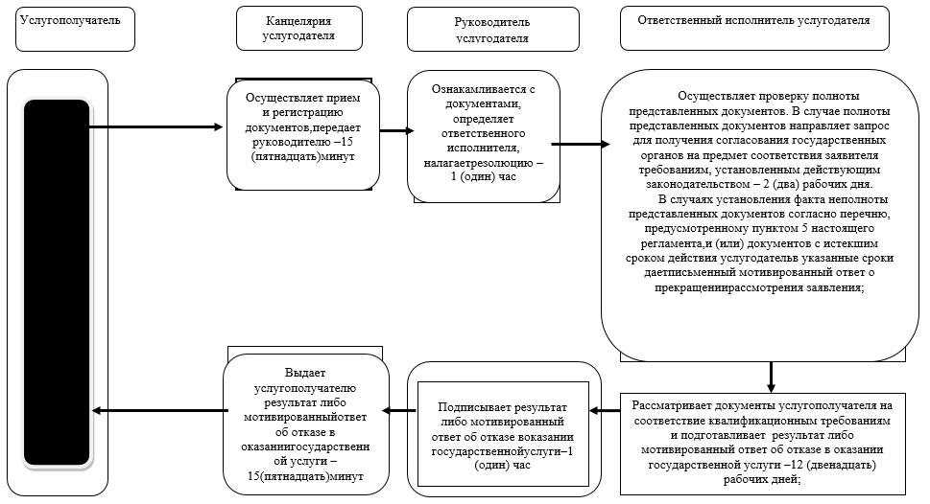

      Условные обозначения:

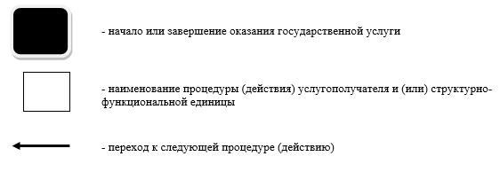

|  |  |
| --- | --- |
|  | Приложение 3  к регламенту оказания  государственной услуги  "Выдача лицензии на  медицинскую деятельность" |

**Справочник бизнес-процессов оказания государственной услуги через портал:**

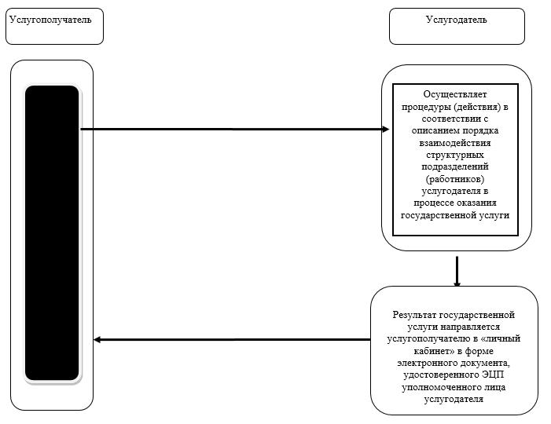

      Условные обозначения:

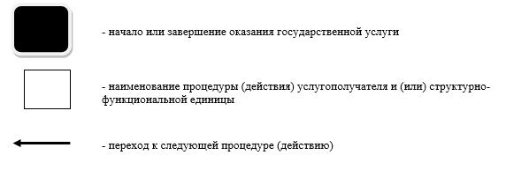

|  |  |
| --- | --- |
|  | Приложение 4  к регламенту оказания  государственной услуги  "Выдача лицензии на  медицинскую деятельность" |

**Справочник бизнес-процессов оказания государственной услуги через Государственную корпорацию:**

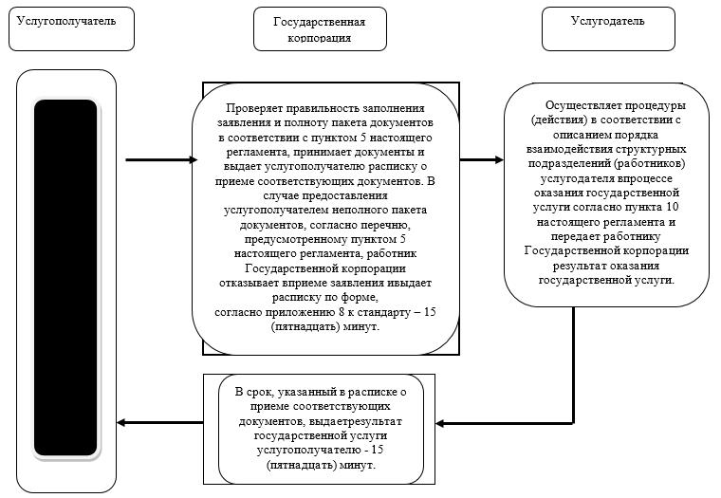

      Условные обозначения:

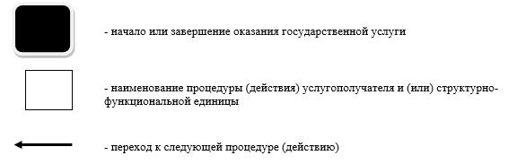

|  |  |
| --- | --- |
|  | Утвержден постановлением  акимата Северо-Казахстанской  области от 15 июня 2016 года  № 215 |

**Регламент государственной услуги "Выдача лицензии на фармацевтическую деятельность"**

**1. Общие положения**

      1. Регламент государственной услуги "Выдача лицензии на фармацевтическую деятельность" (далее - регламент) разработан в соответствии со стандартом государственной услуги "Выдача лицензии на фармацевтическую деятельность", утвержденным приказом Министра здравоохранения и социального развития Республики Казахстан от 28 апреля 2015 года № 293"Об утверждении стандартов государственных услуг в сфере фармацевтической деятельности" (зарегистрирован в Реестре государственной регистрации нормативных правовых актов под №11338) (далее – стандарт).

      Государственная услуга оказывается местным исполнительным органом области, согласно приложению 1 к настоящему регламенту (далее – услугодатель).

      2. Форма оказания государственной услуги: электронная (частичноавтоматизированная) и (или) бумажная.

      3. Результат оказания государственной услуги – лицензия, переоформленная лицензия, дубликат лицензии на фармацевтическую деятельность.

      Форма предоставления результата оказания государственной услуги: электронная.

      На портале результат оказания государственной услуги в оказании государственной услуги направляется в "личный кабинет" услугополучателя в форме электронного документа, подписанного электронной цифровой подписью (далее - ЭЦП) уполномоченного лица услугодателя.

      Прием заявления и выдача результата оказания государственной услуги осуществляются через:

      1) канцелярию услугодателя;

      2) веб-портал "электронного правительства": www.egov.kz, www.elicense.kz (далее – портал).

      4. Государственная услуга оказывается платно физическим и юридическим лицам (далее – услугополучатель).

      При оказании государственной услуги услугополучатель оплачивает в бюджет по месту нахождения услугополучателя лицензионный сбор за право занятия деятельностью в соответствии с Налоговым кодексом Республики Казахстан:

      1) при выдаче лицензии за право занятия фармацевтической деятельностью составляет 10 месячных расчетных показателей (далее – МРП);

      2) за переоформление лицензии составляет 10 % от ставки при выдаче лицензии, но не более 4 МРП;

      3) за выдачу дубликата лицензии составляет 100 % от ставки при выдаче лицензии.

      Оплата лицензионного сбора осуществляется в наличной и безналичной форме через банки второго уровня и организации, осуществляющие отдельные виды банковских операций.

      В случае подачи электронного запроса на получение государственной услуги через портал, оплата осуществляется через платежный шлюз "электронного правительства" (далее – ПШЭП) или через банки второго уровня.

**2. Описание порядка действий структурных подразделений (работников) услугодателя в процессе оказания государственной услуги**

      5. Основанием для начала процедуры (действия) по оказанию государственной услуги является заявление физического или юридического лица (либо его представителя по доверенности) и предоставление следующих документов:

      к услугодателю:

      для получения лицензии:

      заявление по форме согласно приложениям 1, 2 к стандарту;

      документ, удостоверяющего личность (для идентификации);

      документ, подтверждающий оплату лицензионного сбора на право занятия отдельными видами деятельности;

      сведения о соответствии квалификационным требованиям, предъявляемым при лицензировании фармацевтической деятельности, по форме согласно приложению 3 к стандарту;

      план приемно-экспедиционного помещения для распределения изготовленных лекарственных препаратов структурным подразделениям в аптеках организаций здравоохранения, осуществляющих изготовление лекарственных препаратов;

      для получения приложения к лицензии:

      заявление по форме согласно приложениям 1, 2 к стандарту;

      сведения о соответствии квалификационным требованиям, предъявляемым при лицензировании фармацевтической деятельности, по форме согласно приложению 3 к стандарту;

      план приемно-экспедиционного помещения для распределения изготовленных лекарственных препаратов структурным подразделениям в аптеках организаций здравоохранения, осуществляющих изготовление лекарственных препаратов;

      Для переоформления лицензии и (или) приложения к лицензии:

      заявление по форме согласно приложениям 1, 2 к стандарту;

      документ, подтверждающий оплату лицензионного сбора за переоформление лицензии;

      копии документов, содержащих информацию об изменениях, послуживших основанием для переоформления лицензии и (или) приложения к лицензии, за исключением документов, информация из которых содержится в государственных информационных системах;

      при утере, порчи лицензии и (или) приложения к лицензии, выданной на бумажном носителе, услугополучатель получает дубликат лицензии:

      заявление установленного образца согласно приложениям 1, 2 к стандарту;

      документ, подтверждающий оплату лицензионного сбора за дубликат лицензии;

      на портал:

      для получения лицензии:

      заявление по форме согласно приложениям 1, 2 к стандарту в виде электронного документа, удостоверенного ЭЦП услугополучателя;

      электронная копия документа, подтверждающего оплату в бюджет лицензионного сбора на право занятия отдельными видами деятельности, за исключением случаев оплаты через ПШЭП;

      электронная копия договора аренды или доверительного управления государственным имуществом;

      сведения о соответствии квалификационным требованиям, предъявляемым при лицензировании фармацевтической деятельности, по форме согласно приложению 3 к стандарту;

      электронная копия плана приемно-экспедиционного помещения для распределения изготовленных лекарственных препаратов структурным подразделениям в аптеках организаций здравоохранения, осуществляющих изготовление лекарственных препаратов;

      для получения приложения к лицензии:

      заявление по форме согласно приложениям 1, 2 к стандарту в виде электронного документа, удостоверенного ЭЦП услугополучателя;

      электронная копия договора аренды или доверительного управления государственным имуществом;

      сведения о соответствии квалификационным требованиям, предъявляемым при лицензировании фармацевтической деятельности, по форме согласно приложению 3 к стандарту;

      электронная копия плана приемно-экспедиционного помещения для распределения изготовленных лекарственных препаратов структурным подразделениям в аптеках организаций здравоохранения, осуществляющих изготовление лекарственных препаратов.

      Для переоформления лицензии и (или) приложения к лицензии:

      заявление по форме согласно приложениям 1, 2 к стандарту в виде электронного документа, удостоверенного ЭЦП услугополучателя;

      электронная копия документа, подтверждающего оплату в бюджет лицензионного сбора за переоформление лицензии, за исключением случаев оплаты через ПШЭП;

      при утере, порчи лицензии и (или) приложения к лицензии, выданной на бумажном носителе, услугополучатель получает дубликат лицензии, представив услугодателю:

      заявление по форме согласно приложениям 1, 2 к стандарту в виде электронного документа, удостоверенного ЭЦП услугополучателя;

      электронная копия документа, подтверждающего оплату лицензионного сбора за дубликат лицензии, за исключением оплаты через ПШЭП.

      6. Содержание каждой процедуры (действия), входящей в состав процесса оказания государственной услуги при непосредственном обращении, длительность его выполнения:

      через услугодателя:

      выдача лицензии:

      1) сотрудник канцелярии услугодателя осуществляет прием и регистрацию документов, передает руководителю –15 (пятнадцать) минут;

      2) руководитель услугодателя ознакамливается с документами, определяет ответственного исполнителя, налагает резолюцию –1 (один) час;

      3) ответственный исполнитель осуществляет проверку полноты представленных документов. В случае полноты представленных документов направляет запрос для получения согласования государственных органов на предмет соответствия заявителя требованиям, установленным нормативными правовыми актами, в соответствующие государственные органы по месту осуществления заявителем предстоящей деятельности –2 (два) рабочих дня.

      В случае установления факта неполноты представленных документов или оснований для отказа в оказании государственной услуги, предусмотренных пунктом 7 регламента, ответственный исполнитель в сроки, установленные настоящим подпунктом, готовит мотивированный ответ об отказе в оказании государственной услуги;

      4) ответственный исполнитель рассматривает документы услугополучателя на соответствие квалификационным требованиям оформляет результат либо мотивированный ответ об отказе в оказании государственной услуги –11 (одиннадцать) рабочих дней;

      5) руководитель услугодателя подписывает результат либо мотивированный ответ об отказе в оказании государственной услуги – 1 (один) час;

      6) сотрудник канцелярии услугодателя выдает услугополучателю результат либо мотивированный ответ об отказе в оказании государственной услуги –1 (один) рабочий день.

      Переоформление лицензии и/или приложения к лицензии:

      1) сотрудник канцелярии услугодателя осуществляет прием и регистрацию документов, передает руководителю –15 (пятнадцать) минут;

      2) руководитель услугодателя ознакамливается с документами, определяет ответственного исполнителя, налагает резолюцию –1 (один) час;

      3) ответственный исполнитель осуществляет проверку полноты предоставленных документов, оформляет результат. В случае установления оснований для отказа в оказании государственной услуги, ответственный исполнитель готовит мотивированный ответ об отказе в оказании государственной услуги - 1 (один) рабочий день;

      4) руководитель услугодателя подписывает результат либо мотивированный ответ об отказе в оказании государственной услуги - 1 (один) час;

      5) сотрудник канцелярии услугодателя выдает услугополучателю результат либо мотивированный ответ об отказе в оказании государственной услуги–1 (один) рабочий день.

      Выдача дубликатов лицензии и/или приложения к лицензии:

      1) сотрудник канцелярии услугодателя осуществляет прием и регистрацию документов, передает руководителю –15 (пятнадцать) минут;

      2) руководитель услугодателя ознакамливается с документами, определяет ответственного исполнителя, налагает резолюцию –1 (один) час;

      3) ответственный исполнитель осуществляет проверку полноты представленных документов. В случае установления оснований для отказа в оказании государственной услуги предусмотренных пунктом 7 регламента, ответственный исполнитель готовит мотивированный ответ об отказе в оказании государственной услуги. При наличии представленных документов осуществляет подготовку дубликата лицензии и/или приложения к лицензии –1 (один) рабочий день;

      4) руководитель услугодателя подписывает результат либо мотивированный ответ об отказе в оказании государственной услуги - 1 (один) час;

      5) сотрудник канцелярии услугодателя выдает услугополучателю результат либо мотивированный ответ об отказе в оказании государственной услуги - 1 (один) час.

      7. Основанием для отказа в оказании государственной услуги являются:

      1) занятие видом деятельности, запрещенным законами Республики Казахстан для данной категории субъектов;

      2) не внесен лицензионный сбор за право занятия отдельными видами деятельности в случае подачи заявления на выдачу лицензии на вид деятельности;

      3) услугополучатель не соответствует квалификационным требованиям;

      4) лицензиаром получен ответ от соответствующего согласующего государственного органа о несоответствии заявителя предъявляемым при лицензировании требованиям;

      5) в отношении услугополучателя имеется вступивший в законную силу приговор суда, запрещающий ему заниматься отдельным видом деятельности;

      6) судом на основании представления судебного исполнителя запрещено услугополучателю получать лицензии.

      8. Результат процедур (действий) по оказанию государственной услуги, который служит основанием для начала выполнения следующей процедуры (действия):

      через услугодателя:

      1) расписка (уведомление) о приеме документов;

      2) определение ответственного исполнителя;

      3) направление запроса;

      4) предоставление соответствующих документов (заполненных);

      5) подписание документа;

      6) выдача документа.

**3. Описание порядка взаимодействия структурных подразделений (работников) услугодателя в процессе оказания государственной услуги**

      9. Перечень структурных подразделений (работников) услугодателя, которые участвуют в процессе оказания государственной услуги:

      1) сотрудник канцелярии услугодателя;

      2) руководитель услугодателя;

      3) ответственный исполнитель услугодателя.

      10. Описание последовательности процедур (действий) между структурными подразделениями (работниками) с указанием длительности каждой процедуры (действия):

      через услугодателя:

      выдача лицензии:

      1) сотрудник канцелярии услугодателя осуществляет прием и регистрацию документов, передает руководителю –15 (пятнадцать) минут;

      2) руководитель услугодателя ознакамливается с документами, определяет ответственного исполнителя, налагает резолюцию –1 (один) час;

      3) ответственный исполнитель осуществляет проверку полноты представленных документов. В случае полноты представленных документов направляет запрос для получения согласования государственных органов на предмет соответствия заявителя требованиям, установленным нормативными правовыми актами, в соответствующие государственные органы по месту осуществления заявителем предстоящей деятельности –2 (два) рабочих дня.

      В случае установления факта неполноты представленных документов или оснований для отказа в оказании государственной услуги, предусмотренных пунктом 7 регламента, ответственный исполнитель в сроки, установленные п. п. 3) п. 6 готовит мотивированный ответ об отказе в оказании государственной услуги;

      4) ответственный исполнитель рассматривает документы услугополучателя на соответствие квалификационным требованиям оформляет результат либо мотивированный ответ об отказе в оказании государственной услуги –11 (одиннадцать) рабочих дней;

      5) руководитель услугодателя подписывает результат либо мотивированный ответ об отказе в оказании государственной услуги – 1 (один) час;

      6) сотрудник канцелярии услугодателя выдает услугополучателю результат либо мотивированный ответ об отказе в оказании государственной услуги –1 (один) рабочий день.

      Переоформление лицензии и/или приложения к лицензии:

      1) сотрудник канцелярии услугодателя осуществляет прием и регистрацию документов, передает руководителю –15 (пятнадцать) минут;

      2) руководитель услугодателя ознакамливается с документами, определяет ответственного исполнителя, налагает резолюцию –1 (один) час;

      3) ответственный исполнитель осуществляет проверку полноты предоставленных документов, оформляет результат. В случае установления оснований для отказа в оказании государственной услуги, ответственный исполнитель готовит мотивированный ответ об отказе в оказании государственной услуги - 1 (один) рабочий день;

      4) руководитель услугодателя подписывает результат либо мотивированный ответ об отказе в оказании государственной услуги - 1 (один) час;

      5) сотрудник канцелярии услугодателя выдает услугополучателю результат либо мотивированный ответ об отказе в оказании государственной услуги–1 (один) рабочий день.

      Выдача дубликатов лицензии и/или приложения к лицензии:

      1) сотрудник канцелярии услугодателя осуществляет прием и регистрацию документов, передает руководителю –15 (пятнадцать) минут;

      2) руководитель услугодателя ознакамливается с документами, определяет ответственного исполнителя, налагает резолюцию –1 (один) час;

      3) ответственный исполнитель осуществляет проверку полноты представленных документов. В случае установления оснований для отказа в оказании государственной услуги предусмотренных пунктом 7 регламента, ответственный исполнитель готовит мотивированный ответ об отказе в оказании государственной услуги. При наличии представленных документов осуществляет подготовку дубликата лицензии и/или приложения к лицензии –1 (один) рабочий день;

      4) руководитель услугодателя подписывает результат либо мотивированный ответ об отказе в оказании государственной услуги - 1 (один) час;

      5) сотрудник канцелярии услугодателя выдает услугополучателю результат либо мотивированный ответ об отказе в оказании государственной услуги - 1 (один) час.

**4. Описание порядка взаимодействия с некоммерческим акционерным обществом Государственной корпорацией "Правительство для граждан" и (или) иными услугодателями, а также порядка использования информационных систем в процессе оказания государственной услуги**

      10. Описание порядка обращения и последовательности процедур (действий) услугодателя и услугополучателя при оказании государственных услуг через портал:

      1) услугополучатель осуществляет регистрацию, авторизацию на портале, прикрепляет пакет документов, удостоверяет электронный запрос посредством ЭЦП, получает расписку (уведомление) о приеме документов –15 (пятнадцать) минут;

      2) услугодатель осуществляет процедуры (действия) в соответствии с описанием порядка взаимодействия структурных подразделений (работников) услугодателя в процессе оказания государственной услуги;

      3) результат государственной услуги направляется услугополучателю в "личный кабинет" в форме электронного документа, удостоверенного ЭЦП уполномоченного лица услугодателя –15 (пятнадцать) минут.

      11. Подробное описание последовательности процедур (действий), взаимодействия структурных подразделений (работников) услугодателя в процессе оказания государственной услуги, и порядка использования информационных систем в процессе оказания государственной услуги отражается в справочнике бизнес-процессов оказания государственной услуги согласно приложениям 2, 3 к настоящему регламенту.

|  |  |
| --- | --- |
|  | Приложение 1  к регламенту оказания  государственной услуги  "Выдача лицензии на  фармацевтическую  деятельность" |

**Перечень организаций, оказывающих государственную услугу**

      Сноска. Приложение 1 - в редакции постановления акимата Северо-Казахстанской области от 24.03.2017 № 122 (вводится в действие по истечении десяти календарных дней после дня его первого официального опубликования).

|  |  |  |
| --- | --- | --- |
| Наименование услугодателя | Адрес услугодателя | График работы |
| Коммунальное государственное учреждение "Управление здравоохранения акимата Северо-Казахстанской области" | Город Петропавловск, улица Театральная, 56А | С понедельника по пятницу включительно с 9:00 до 18:30 часов с перерывом на обед с 13:00 до 14:30 часов, кроме выходных и праздничных дней |

|  |  |
| --- | --- |
|  | Приложение 2  к регламенту оказания  государственной услуги  "Выдача лицензии на  фармацевтическую  деятельность" |

**Справочник бизнес-процессов оказания государственной услуги через услугодателя**

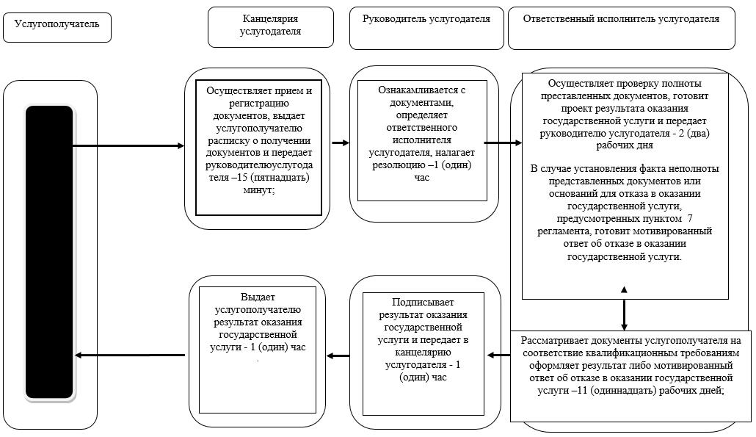

      Условные обозначения:

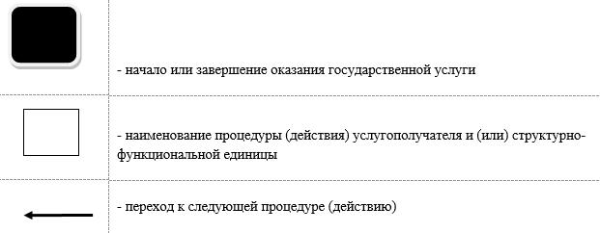

|  |  |
| --- | --- |
|  | Приложение 3  к регламенту оказания  государственной услуги  "Выдача лицензии на  фармацевтическую  деятельность" |

**Справочник бизнес-процессов оказания государственной услуги через портал**

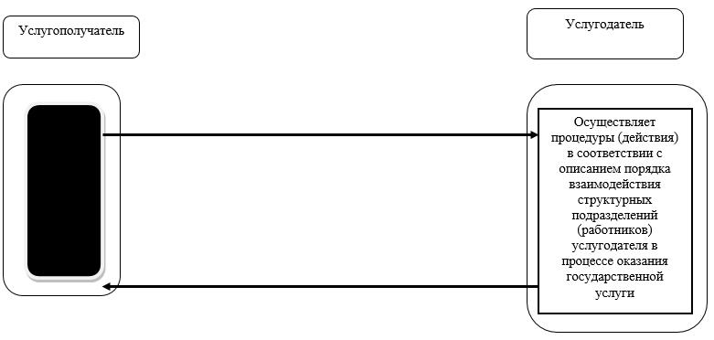

      Условные обозначения:

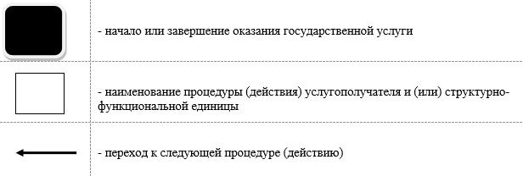

|  |  |
| --- | --- |
|  | Утвержден постановлением  акимата Северо-Казахстанской  области от 15 июня 2016 года  № 215 |

**Регламент государственной услуги "Выдача лицензии на осуществление деятельности в сфере оборота наркотических средств, психотропных веществ и прекурсоров в области здравоохранения"**

**1. Общие положения**

      1. Регламент государственной услуги "Выдача лицензии на осуществление деятельности в сфере оборота наркотических средств, психотропных веществ и прекурсоров в области здравоохранения" (далее - регламент) разработан в соответствии со стандартом государственной услуги "Выдача лицензии на осуществление деятельности в сфере оборота наркотических средств, психотропных веществ и прекурсоров в области здравоохранения", утвержденным приказом Министра здравоохранения и социального развития Республики Казахстан от 28 апреля 2015 года № 293 "Об утверждении стандартов государственных услуг в сфере фармацевтической деятельности" (зарегистрирован в Реестре государственной регистрации нормативных правовых актов под № 11338) (далее – стандарт).

      Государственная услуга оказывается местным исполнительным органом области согласно приложению 1 к настоящему регламенту (далее – услугодатель).

      2. Форма оказания государственной услуги: электронная (частично автоматизированная) и (или) бумажная.

      3. Результатом оказания государственной услуги – лицензия, переоформленная лицензия, дубликат лицензии на деятельность, связанную с оборотом наркотических средств, психотропных веществ и прекурсоров в области здравоохранения.

      Форма предоставления результата оказания государственной услуги: электронная.

      На портале результат оказания государственной услуги в оказании государственной услуги направляется в "личный кабинет" услугополучателя в форме электронного документа, подписанного электронной цифровой подписью (далее – ЭЦП) уполномоченного лица услугодателя.

      Прием заявления и выдача результата оказанной государственной услуги осуществляются через:

      1) канцелярию услугодателя;

      2) веб-портал "электронного правительства" www.egov.kz (далее – портал);

      3) Некоммерческое акционерное общество "Государственная корпорация "Правительство для граждан" (далее –Государственная корпорация).

      4. Государственная услуга оказывается на платной основе юридическим лицам (далее - услугополучатель).

      При оказании государственной услуги услугополучатель оплачивает в бюджет по месту нахождения услугополучателя лицензионный сбор за право занятия деятельности в соответствии с Налоговым кодексом Республики Казахстан:

      1) при выдаче лицензии на деятельность, связанную с оборотом наркотических средств, психотропных веществ и прекурсоров в области здравоохранения составляет двадцать месячных расчетных показателей (далее – МРП);

      2) за переоформление лицензии составляет 10 % от ставки при выдаче лицензии, но не более 4 МРП;

      3) за выдачу дубликата лицензии составляет 100 % от ставки при выдаче лицензии.

      Оплата лицензионного сбора осуществляется в наличной и безналичной форме через банки второго уровня и организации, осуществляющие отдельные виды банковских операций.

      В случае подачи электронного запроса на получение государственной услуги через портал, оплата может осуществляться через платежный шлюз "электронного правительства" (далее – ПШЭП) или через банки второго уровня.

**2. Описание порядка действий работников услугодателя в процессе оказания государственной услуги**

      5. Основанием для начала процедуры (действия) по оказанию государственной услуги является заявление юридического лица (либо его представителя по доверенности) и предоставление следующих документов: для получения лицензии:

      к услугодателю:

      заявление по форме согласно приложению 1 к стандарту;

      документ, подтверждающий оплату в бюджет лицензионного сбора на право занятия отдельными видами деятельности;

      список работников, составленный заявителем по утвержденной форме с отметками органов внутренних дел о соответствующей проверке работников; наркологического и психоневрологического диспансеров об отсутствии среди работников лиц с заболеваниями наркоманией, токсикоманией, хроническим алкоголизмом;

      копия договора охраны помещения для хранения наркотических средств, психотропных веществ и прекурсоров частными охранными организациями;

      копия устава (нотариально засвидетельствованная в случае непредставления оригиналов для сверки).

      Для получения приложения к лицензии:

      заявление по форме согласно приложению 1 к стандарту;

      список работников, составленный заявителем по утвержденной форме с отметками органов внутренних дел о соответствующей проверке работников наркологического и психоневрологического диспансеров об отсутствии среди работников лиц с заболеваниями наркоманией, токсикоманией, хроническим алкоголизмом;

      копия договора охраны помещения для хранения наркотических средств, психотропных веществ и прекурсоров частными охранными организациями.

      Для переоформления лицензии и (или) приложения к лицензии:

      заявление по форме согласно приложению 1 к стандарту;

      документ, подтверждающий оплату в бюджет лицензионного сбора за переоформление лицензии.

      При утере, порчи лицензии и (или) приложения к лицензии, выданной на бумажном носителе, услугополучатель получает дубликат лицензии, представив услугодателю:

      заявление по форме согласно приложению 1 к стандарту;

      копию документа, подтверждающего оплату в бюджет лицензионного сбора за выдачу дубликата лицензии.

      Через Государственную корпорацию:

      для получения лицензии:

      заявление по форме согласно приложению 1 к стандарту;

      документ, подтверждающий оплату в бюджет лицензионного сбора на право занятия отдельными видами деятельности;

      список работников, составленный заявителем по утвержденной форме с отметками: органов внутренних дел о соответствующей проверке работников наркологического и психоневрологического диспансеров об отсутствии среди работников лиц с заболеваниями наркоманией, токсикоманией, хроническим алкоголизмом;

      договор охраны помещения для хранения наркотических средств, психотропных веществ и прекурсоров частными охранными организациями;

      копия устава (нотариально засвидетельствованная в случае непредставления оригиналов для сверки).

      Для получения приложения к лицензии:

      заявление по форме согласно приложению 1 к стандарту;

      список работников, составленный заявителем по утвержденной форме с отметками: органов внутренних дел о соответствующей проверке работников наркологического и психоневрологического диспансеров об отсутствии среди работников лиц с заболеваниями наркоманией, токсикоманией, хроническим алкоголизмом;

      договор охраны помещения для хранения наркотических средств, психотропных веществ и прекурсоров частными охранными организациями.

      Для переоформления лицензии и (или) приложения к лицензии:

      заявление по форме согласно приложению 1 к стандарту;

      документ, подтверждающий оплату в бюджет лицензионного сбора за переоформление лицензии.

      При утере, порчи лицензии и (или) приложения к лицензии, выданной на бумажном носителе, услугополучатель получает дубликат лицензии, представив в Государственную корпорацию:

      Заявление по форме согласно приложению 1 к стандарту;

      документ, подтверждающий оплату в бюджет лицензионного сбора за выдачу дубликата лицензии;

      на портал:

      для получения лицензии:

      заявление по форме согласно приложению 1 к стандарту в виде электронного документа, удостоверенного ЭЦП услугополучателя;

      электронная копия документа, подтверждающий оплату в бюджет лицензионного сбора на право занятия отдельными видами деятельности, за исключением случаев оплаты через ПШЭП;

      электронная копия списка работников, составленный заявителем по утвержденной форме с отметками органов внутренних дел о соответствующей проверке работников наркологического и психоневрологического диспансеров об отсутствии среди работников лиц с заболеваниями наркоманией, токсикоманией, хроническим алкоголизмом;

      электронная копия договора охраны помещения для хранения наркотических средств, психотропных веществ и прекурсоров частными охранными организациями:

      электронная копия устава.

      Для получения приложения к лицензии:

      заявление по форме согласно приложению 1 к стандарту в виде электронного документа, удостоверенного ЭЦП услугополучателя;

      электронная копия списка работников, составленный заявителем по утвержденной форме с отметками: органов внутренних дел о соответствующей проверке работников; наркологического и психоневрологического диспансеров об отсутствии среди работников лиц с заболеваниями наркоманией, токсикоманией, хроническим алкоголизмом;

      электронная копия договора охраны помещения для хранения наркотических средств, психотропных веществ и прекурсоров частными охранными организациями.

      Для переоформления лицензии и (или) приложения к лицензии:

      заявление по форме согласно приложению 1 к стандарту в виде электронного документа, удостоверенного ЭЦП услугополучателя;

      электронную копию документа, подтверждающий оплату в бюджет лицензионного сбора за переоформление лицензии, за исключением случаев оплаты через ПШЭП.

      При утере, порчи лицензии и (или) приложения к лицензии, выданной на бумажном носителе, услугополучатель получает дубликат лицензии:

      заявление по форме согласно приложению 1 к стандарту в виде электронного документа, удостоверенного ЭЦП услугополучателя;

      электронную копию документа, подтверждающего оплату в бюджет лицензионного сбора за выдачу дубликата лицензии, за исключением случаев оплаты через ПШЭП.

      6. Содержание каждой процедуры (действия), входящей в состав процесса оказания государственной услуги при непосредственном обращении, длительность его выполнения:

      через услугодателя:

      выдача лицензии:

      1) сотрудник канцелярии услугодателя осуществляет прием и регистрацию документов, передает руководителю –15 (пятнадцать) минут;

      2) руководитель услугодателя ознакамливается с документами, определяет ответственного исполнителя, налагает резолюцию –1 (один) час;

      3) ответственный исполнитель осуществляет проверку полноты представленных документов. В случае полноты представленных документов направляет запрос для получения согласования государственных органов на предмет соответствия заявителя требованиям, установленным нормативными правовыми актами, в соответствующие государственные органы по месту осуществления заявителем предстоящей деятельности –2 (два) рабочих дня.

      В случае установления факта неполноты представленных документов или оснований для отказа в оказании государственной услуги, предусмотренных пунктом 7 регламента, ответственный исполнитель в сроки, установленные настоящим подпунктом, готовит мотивированный ответ об отказе в оказании государственной услуги;

      4) ответственный исполнитель рассматривает документы услугополучателя на соответствие квалификационным требованиям оформляет результат либо мотивированный ответ об отказе в оказании государственной услуги –11 (одиннадцать) рабочих дней;

      5) руководитель услугодателя подписывает результат либо мотивированный ответ об отказе в оказании государственной услуги – 1 (один) час;

      6) сотрудник канцелярии услугодателя выдает услугополучателю результат либо мотивированный ответ об отказе в оказании государственной услуги –1 (один) рабочий день.

      Переоформление лицензии и/или приложения к лицензии:

      1) сотрудник канцелярии услугодателя осуществляет прием и регистрацию документов, передает руководителю –15 (пятнадцать) минут;

      2) руководитель услугодателя ознакамливается с документами, определяет ответственного исполнителя, налагает резолюцию –1 (один) час;

      3) ответственный исполнитель осуществляет проверку полноты предоставленных документов, оформляет результат. В случае установления оснований для отказа в оказании государственной услуги, ответственный исполнитель готовит мотивированный ответ об отказе в оказании государственной услуги - 1 (один) рабочий день;

      4) руководитель услугодателя подписывает результат либо мотивированный ответ об отказе в оказании государственной услуги - 1 (один) час;

      5) сотрудник канцелярии услугодателя выдает услугополучателю результат либо мотивированный ответ об отказе в оказании государственной услуги–1 (один) рабочий день.

      Выдача дубликатов лицензии и/или приложения к лицензии:

      1) сотрудник канцелярии услугодателя осуществляет прием и регистрацию документов, передает руководителю –15 (пятнадцать) минут;

      2) руководитель услугодателя ознакамливается с документами, определяет ответственного исполнителя, налагает резолюцию –1 (один) час;

      3) ответственный исполнитель осуществляет проверку полноты представленных документов. В случае установления оснований для отказа в оказании государственной услуги предусмотренных пунктом 7 регламента, ответственный исполнитель готовит мотивированный ответ об отказе в оказании государственной услуги. При наличии представленных документов осуществляет подготовку дубликата лицензии и/или приложения к лицензии –1 (один) рабочий день;

      4) руководитель услугодателя подписывает результат либо мотивированный ответ об отказе в оказании государственной услуги - 1 (один) час;

      5) сотрудник канцелярии услугодателя выдает услугополучателю результат либо мотивированный ответ об отказе в оказании государственной услуги - 1 (один) час.

      7. Основанием для отказа в оказании государственной услуги являются:

      1) занятие видом деятельности, запрещенным законами Республики Казахстан для данной категории субъектов;

      2) не внесен лицензионный сбор за право занятия отдельными видами деятельности в случае подачи заявления на выдачу лицензии на вид деятельности;

      3) услугополучатель не соответствует квалификационным требованиям;

      4) лицензиаром получен ответ от соответствующего согласующего государственного органа о несоответствии заявителя предъявляемым при лицензировании требованиям;

      5) в отношении услугополучателя имеется вступивший в законную силу приговор суда, запрещающий ему заниматься отдельным видом деятельности;

      6) судом на основании представления судебного исполнителя запрещено услугополучателю получать лицензии.

      8. Результат процедур (действий) по оказанию государственной услуги, который служит основанием для начала выполнения следующей процедуры (действия):

      через услугодателя:

      1) расписка (уведомление) о приеме документов;

      2) определение ответственного исполнителя;

      3) направление запроса;

      4) предоставление соответствующих документов (заполненных);

      5) подписание документа;

      6) выдача документа.

**3. Описание порядка взаимодействия структурных подразделений (работников) услугодателя в процессе оказания государственной услуги**

      9. Перечень структурных подразделений (работников) услугодателя, которые участвуют в процессе оказания государственной услуги:

      1) сотрудник канцелярии услугодателя;

      2) руководитель услугодателя;

      3) ответственный исполнитель услугодателя.

      9. Описание последовательности процедур (действий) между структурными подразделениями (работниками) с указанием длительности каждой процедуры (действия) через услугодателя:

      через услугодателя:

      выдача лицензии:

      1) сотрудник канцелярии услугодателя осуществляет прием и регистрацию документов, передает руководителю –15 (пятнадцать) минут;

      2) руководитель услугодателя ознакамливается с документами, определяет ответственного исполнителя, налагает резолюцию –1 (один) час;

      3) ответственный исполнитель осуществляет проверку полноты представленных документов. В случае полноты представленных документов направляет запрос для получения согласования государственных органов на предмет соответствия заявителя требованиям, установленным нормативными правовыми актами, в соответствующие государственные органы по месту осуществления заявителем предстоящей деятельности –2 (два) рабочих дня.

      В случае установления факта неполноты представленных документов или оснований для отказа в оказании государственной услуги, предусмотренных пунктом 7 регламента, ответственный исполнитель в сроки, установленные п. п. 3) п. 6 готовит мотивированный ответ об отказе в оказании государственной услуги;

      4) ответственный исполнитель рассматривает документы услугополучателя на соответствие квалификационным требованиям оформляет результат либо мотивированный ответ об отказе в оказании государственной услуги –11 (одиннадцать) рабочих дней;

      5) руководитель услугодателя подписывает результат либо мотивированный ответ об отказе в оказании государственной услуги – 1 (один) час;

      6) сотрудник канцелярии услугодателя выдает услугополучателю результат либо мотивированный ответ об отказе в оказании государственной услуги –1 (один) рабочий день.

      Переоформление лицензии и/или приложения к лицензии:

      1) сотрудник канцелярии услугодателя осуществляет прием и регистрацию документов, передает руководителю –15 (пятнадцать) минут;

      2) руководитель услугодателя ознакамливается с документами, определяет ответственного исполнителя, налагает резолюцию –1 (один) час;

      3) ответственный исполнитель осуществляет проверку полноты предоставленных документов, оформляет результат. В случае установления оснований для отказа в оказании государственной услуги, ответственный исполнитель готовит мотивированный ответ об отказе в оказании государственной услуги - 1 (один) рабочий день;

      4) руководитель услугодателя подписывает результат либо мотивированный ответ об отказе в оказании государственной услуги - 1 (один) час;

      5) сотрудник канцелярии услугодателя выдает услугополучателю результат либо мотивированный ответ об отказе в оказании государственной услуги–1 (один) рабочий день.

      Выдача дубликатов лицензии и/или приложения к лицензии:

      1) сотрудник канцелярии услугодателя осуществляет прием и регистрацию документов, передает руководителю –15 (пятнадцать) минут;

      2) руководитель услугодателя ознакамливается с документами, определяет ответственного исполнителя, налагает резолюцию –1 (один) час;

      3) ответственный исполнитель осуществляет проверку полноты представленных документов. В случае установления оснований для отказа в оказании государственной услуги предусмотренных пунктом 7 регламента, ответственный исполнитель готовит мотивированный ответ об отказе в оказании государственной услуги. При наличии представленных документов осуществляет подготовку дубликата лицензии и/или приложения к лицензии –1 (один) рабочий день;

      4) руководитель услугодателя подписывает результат либо мотивированный ответ об отказе в оказании государственной услуги - 1 (один) час;

      5) канцелярия услугодателя выдает услугополучателю результат либо мотивированный ответ об отказе в оказании государственной услуги - 1 (один) час.

**4.Описание порядка взаимодействия с Государственной корпорацией и (или) иными услугодателями, а также порядка использования информационных систем в процессе оказания государственной услуги**

      10. Описание порядка обращения и последовательности процедур (действий) услугодателя и услугополучателя при оказании государственной услуги через портал:

      1) услугополучатель осуществляет регистрацию, авторизацию на портале, прикрепляет пакет документов, удостоверяет электронный запрос посредством ЭЦП, получает расписку (уведомление) о приеме документов –5 (пять) минут;

      2) услугодатель осуществляет процедуры (действия) в соответствии с описанием порядка взаимодействия структурных подразделений (работников) услугодателя в процессе оказания государственной услуги;

      3) результат государственной услуги направляется услугополучателю в "личный кабинет" в форме электронного документа, удостоверенного ЭЦП уполномоченного лица услугодателя –5 (пять) минут.

      11. Описание процесса получения результата оказания государственной услуги через Государственную корпорацию, его длительность:

      1) работник Государственной корпорации проверяет правильность заполнения заявления и полноту пакета документов в соответствии с пунктами регламента, принимает документы и выдает услугополучателю расписку о приеме соответствующих документов. В случае предоставления услугополучателем неполного пакета документов, работником Государственной корпорации выдается расписка об отказе в приеме документов и направляет в канцелярию услугодателя пакет документов –15 (пятнадцать) минут;

      2) услугодатель осуществляет процедуры (действия) в соответствии с описанием порядка взаимодействия структурных подразделений (работников) услугодателя в процессе оказания государственной услуги и передает работнику Государственной корпорации результат оказания государственной услуги;

      3) работник Государственной корпорации в срок, указанный в расписке о приеме соответствующих документов, выдает результат государственной услуги услугополучателю –15 (пятнадцать) минут.

      12. Подробное описание последовательности процедур (действий), взаимодействия структурных подразделений (работников) услугодателя в процессе оказания государственной услуги, и порядка использования информационных систем в процессе оказания государственной услуги отражается в справочнике бизнес-процессов оказания государственной услуги согласно приложениям 2, 3, 4 к настоящему регламенту.

|  |  |
| --- | --- |
|  | Приложение 1  к регламенту оказания  государственной услуги  "Выдача лицензии на  осуществление деятельности в  сфере оборота наркотических  средств, психотропных веществ  и прекурсоров в области  здравоохранения" |

**Перечень организаций, оказывающих государственную услугу**

      Сноска. Приложение 1 - в редакции постановления акимата Северо-Казахстанской области от 24.03.2017 № 122 (вводится в действие по истечении десяти календарных дней после дня его первого официального опубликования).

|  |  |  |
| --- | --- | --- |
| Наименование услугодателя | Адрес услугодателя | График работы |
| Коммунальное государственное учреждение "Управление здравоохранения акимата Северо-Казахстанской области" | Город Петропавловск, улица Театральная, 56А | С понедельника по пятницу включительно с 9:00 до 18:30 часов с перерывом на обед с 13:00 до 14:30 часов, кроме выходных и праздничных дней |

|  |  |
| --- | --- |
|  | Приложение 2  к регламенту оказания  государственной услуги  "Выдача лицензии на  осуществление деятельности в  сфере оборота наркотических  средств, психотропных веществ  и прекурсоров в области  здравоохранения" |

**Справочник бизнес-процессов оказания государственной услуги через услугодателя**

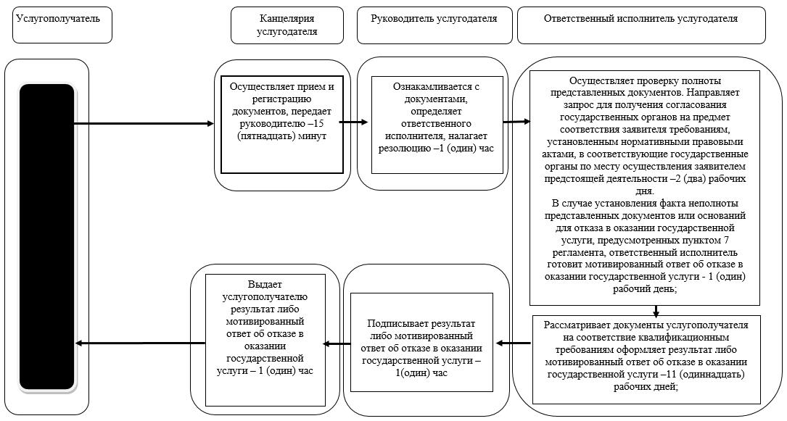

      Условные обозначения:

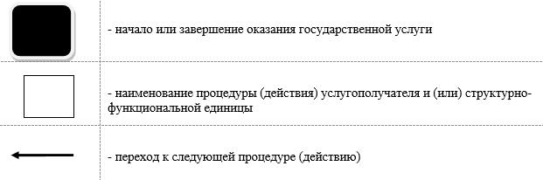

|  |  |
| --- | --- |
|  | Приложение 3  к регламенту оказания  государственной услуги  "Выдача лицензии на  осуществление деятельности в  сфере оборота наркотических  средств, психотропных веществ  и прекурсоров в области  здравоохранения" |

**Справочник бизнес-процессов оказания государственной услуги через портал**

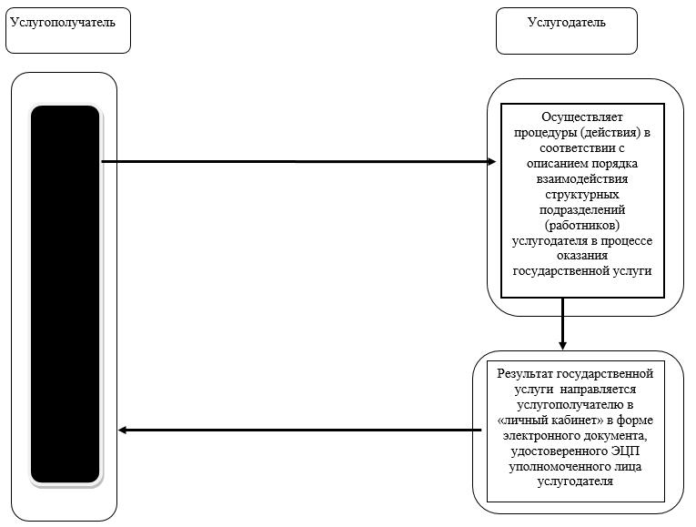

      Условные обозначения:

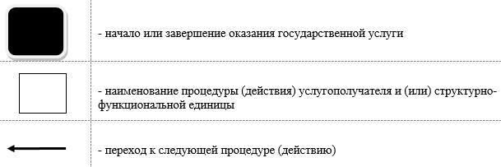

|  |  |
| --- | --- |
|  | Приложение 4  к регламенту оказания  государственной услуги  "Выдача лицензии на  осуществление деятельности в  сфере оборота наркотических  средств, психотропных веществ  и прекурсоров в области  здравоохранения" |

**Справочник бизнес-процессов оказания государственной услуги через Государственную корпорацию**

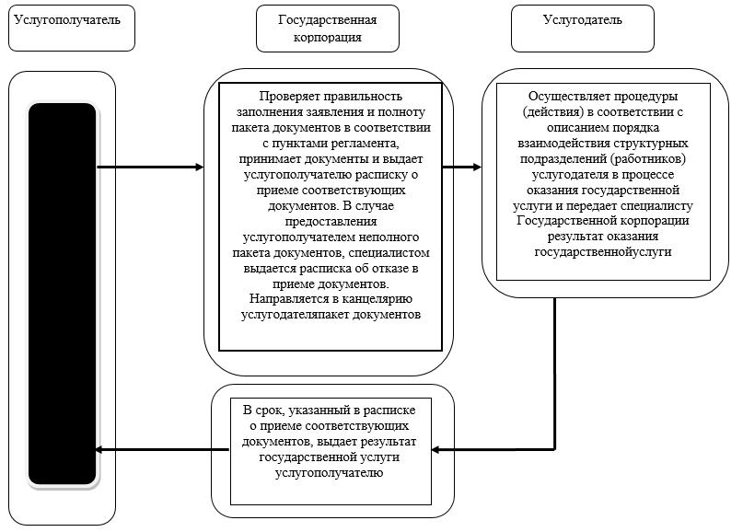

      Условные обозначения:

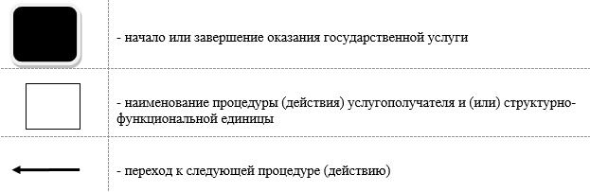

|  |  |
| --- | --- |
|  | Утвержден постановлением  акимата Северо-Казахстанской  области от 15 июня 2016 года  № 215 |

**Регламент государственной услуги "Определение соответствия (несоответствия) потенциального поставщика услуг гарантированного объема бесплатной медицинской помощи предъявляемым требованиям"**

**1. Общие положения**

      1. Регламент государственной услуги "Определение соответствия (несоответствия) потенциального поставщика услуг гарантированного объема бесплатной медицинской помощи предъявляемым требованиям" (далее - регламент) разработан в соответствии со стандартом государственной услуги "Определение соответствия (несоответствия) потенциального поставщика услуг гарантированного объема бесплатной медицинской помощи предъявляемым требованиям", утвержденным приказом Министра здравоохранения и социального развития Республики Казахстан от 28 апреля 2015 года № 294 "Об утверждении стандартов государственных услуг в сфере медицинской деятельности" (зарегистрирован в Реестре государственной регистрации нормативных правовых актов под № 11356) (далее – стандарт).

      "Государственная услуга оказывается коммунальным государственным учреждением "Управление здравоохранения акимата Северо-Казахстанской области", при непосредственном обращении субъекта здравоохранения, претендующего на оказание гарантированного объема бесплатной медицинской помощи (далее – услугополучателя) или его представителя к услугодателю, согласно приложению 1 к настоящему регламенту.

      Сноска. Пункт 1 с изменениями, внесенными постановлением акимата Северо-Казахстанской области от 24.03.2017 № 122 (вводится в действие по истечении десяти календарных дней после дня его первого официального опубликования).

      2. Форма предоставления государственной услуги - бумажная.

      3. Результат оказания государственной услуги:

      1) выписка из протокола о соответствии (несоответствии) требованиям, предъявляемым потенциальному поставщику, для участия в кампании свободного прикрепления граждан Республики Казахстан и оралманов к субъектам здравоохранения, оказывающим первичную медико-санитарную помощь (далее–ПМСП) по форме согласно приложению 1 к стандарту;

      2) выписка из протокола о соответствии (несоответствии) требованиям, предъявляемым потенциальному поставщику для участия в оказании гарантированного объема бесплатной медицинской помощи (далее – ГОБМП) по форме, согласно приложению 2 к стандарту.

      Государственная услуга оказывается бесплатно субъектам здравоохранения: организациям здравоохранения и физическим лицам, занимающимся частной медицинской практикой.

      Прием заявления и выдача результата оказания государственной услуги осуществляются через:

      1) услугодателя;

      Государственная услуга оказывается в порядке очереди, без предварительной записи и ускоренного обслуживания.

      2) Некоммерческое акционерное общество "Государственная корпорация "Правительство для граждан" (далее – Государственная корпорация);

      Государственная услуга оказывается в порядке "электронной очереди" без ускоренного обслуживания, возможно бронирование электронной очереди посредством портала.

**2. Описание порядка действий структурных подразделений (работников) услугодателя в процессе оказания государственной услуги**

      4. Основанием для начала процедуры (действия) по оказанию государственной услуги является предоставление услугополучателем заявки согласно приложению 3 к стандарту и предоставление следующих документов:

      1) нотариально засвидетельствованные копии:

      свидетельства или справки о государственной регистрации (перерегистрации) юридического лица (электронная версия справки нотариально не заверяется);

      документа, предоставляющего право на осуществление предпринимательской деятельности без образования юридического лица, выданного соответствующим государственным органом (для физического лица);

      договора доверительного управления (при наличии);

      лицензий на занятие медицинской деятельностью и приложений к ним, подтверждающих право потенциального поставщика на оказание соответствующей медицинской помощи (электронные лицензия и приложения к ней нотариально не заверяются);

      2) копии:

      удостоверения личности или паспорта (для физического лица);

      устава (в случае, если в уставе не указан состав учредителей, участников или акционеров, также представляются выписка о составе учредителей, участников или нотариально засвидетельствованная копия учредительного договора или выписка из реестра держателей акций);

      свидетельства об аккредитации в сфере здравоохранения (при его наличии);

      3) сведения о квалификации кадров, заверенные подписью первого руководителя и скрепленные печатью потенциального поставщика согласно приложению 4 к стандарту (при наличии свидетельства об аккредитации данные сведения не представляются);

      4) доверенность лицу (-ам), представляющему (-им) интересы потенциального поставщика на право подачи, подписания заявки на участие и в заседаниях комиссии.

      Потенциальный поставщик, претендующий, на оказание ГОБМП, представляет заявку на участие согласно приложению 5 к стандарту с приложением следующих документов: нотариально засвидетельствованные копии:

      свидетельства или справки о государственной регистрации (перерегистрации) юридического лица (электронная версия справки нотариально не заверяется);

      документа, предоставляющего право на осуществление предпринимательской деятельности без образования юридического лица, выданного соответствующим государственным органом (для физического лица);

      договора доверительного управления (при наличии);

      лицензий на занятие медицинской деятельностью и приложений к ним, подтверждающих право на оказание соответствующих медицинских услуг на указанной заказчиком территории (электронные лицензия и приложения к ней нотариально не заверяются);

      лицензий на фармацевтическую деятельность и приложения к ней (электронные лицензия и приложения к ней нотариально не заверяются);

      5) копии:

      удостоверения личности или паспорта (для физического лица);

      устава (в случае, если в уставе не указан состав учредителей, участников или акционеров, также представляются выписка о составе учредителей, участников или нотариально засвидетельствованная копия учредительного договора или выписка из реестра держателей акций);

      свидетельства об аккредитации в сфере здравоохранения (при его наличии);

      заключения, выданного уполномоченным органом о его соответствии требованиям к оказанию медицинской помощи по перечню технологий высокоспециализированной медицинской помощи (далее – ВСМП), указанных в его заявке на участие;

      6) гарантийное обязательство с приложением информации, подтверждающей наличие у него запаса материальных ресурсов на срок не менее одного месяца по лекарственным средствам и изделиям медицинского назначения, по продуктам питания для оказания услуг со дня определения его поставщиком до получения оплаты, предусмотренной условиями договора согласно приложению 6 к стандарту;

      гарантийное письмо о соответствии его положению (положениям) о деятельности организаций здравоохранения, оказывающих соответствующую медицинскую помощь, утвержденному (утвержденным) уполномоченным органом, при заключении договора на весь период его действия (при наличии свидетельства об аккредитации в области здравоохранения гарантийное письмо не представляется);

      информация о кредиторской задолженности на текущий период;

      сведения о квалификации кадров по форме согласно приложению 4 к стандарту (при наличии свидетельства об аккредитации данные сведения не представляются);

      оказанные за последние три года и на заявленный период (в случае, если период оказания им медицинской помощи в рамках ГОБМП составляет менее трех лет) сведения о видах и формах медицинской помощи в рамках ГОБМП, в том числе перечень технологий ВСМП согласно приложению 7 к стандарту, количестве профильных коек (для субъектов здравоохранения, оказывающих стационарную и стационарозамещающую помощь) согласно приложению 8 к стандарту, наличии медицинской техники, в том числе приобретенной на условиях финансового лизинга согласно приложению 9 к стандарту;

      договор намерения в соответствии с приложением 10 к стандарту на отсутствующие виды/подвиды медицинской деятельности, указанные в заявке на участие;

      предварительный договор на оказание услуг ГОБМП онкологическим больным между всеми онкологическими диспансерами в соответствии с гражданским законодательством Республики Казахстан;

      7) доверенность лицу(-ам), представляющему (-им) его интересы на право подачи, подписания заявки на участие и в заседаниях комиссии.

      Услугополучатель, не являющийся резидентом Республики Казахстан, представляет те же документы, что и услугополучатель, являющийся резидентом Республики Казахстан, либо аналогичные.

      5. Содержание каждой процедуры (действия), входящей в состав процесса оказания государственной услуги, длительность его выполнения:

      1) специалист канцелярии с момента подачи услугополучателем необходимых документов осуществляет прием заявки, проводит регистрацию и направляет на резолюцию руководителю – 20 (двадцать) минут;

      2) руководитель рассматривает заявку и направляет секретарю комиссии – 1 (один) час;

      3) секретарь комиссии проверяет полноту и соответствие представленных документов, регистрирует в журнале регистрации заявок, передает заявку для рассмотрения комиссии – 2 (два) рабочих дня;

      4) комиссия рассматривает заявку на участие потенциальных поставщиков, определяет на соответствие (несоответствие) потенциального поставщика предъявляемым требованиям услуг гарантированного объема бесплатной медицинской помощи, определяет потенциальных поставщиков, подписывает протокола о соответствии и (или) несоответствии требованиям, предъявляемым к потенциальному поставщику и передает секретарю комиссии - 1 (один) рабочий день;

      В случае необходимости установления достоверности представленных услугополучателем документов к заявке комиссия рассматривает заявку на участие –25 (двадцать пять) календарных дней;

      5) секретарь комиссии передает услугополучателю результат оказания государственной услуги – 1 (один) рабочий день.

      6. Результат процедуры (действия) по оказанию государственной услуги, который служит основанием для начала выполнения следующей процедуры (действия):

      1) прием, регистрация документов и направление на рассмотрение руководителю;

      2) рассмотрение заявки и направление секретарю комиссии;

      3) проверка полноты и соответствия представленных документов, передача заявки комиссии;

      4) рассмотрение заявки, определение потенциальных поставщиков, подписание протокола;

      5) передача услугополучателю результата оказания государственной услуги.

**3. Описание порядка взаимодействия структурных подразделений (работников) услугодателя в процессе оказания государственной услуги**

      7. Перечень структурных подразделений (работников) услугодателей, которые участвуют в процессе оказания государственной услуги:

      1) специалист канцелярии;

      2) руководитель услугодателя;

      3) секретарь комиссии;

      4) комиссия.

      8. Описание последовательности процедур (действий) между структурными подразделениями (работниками) с указанием длительности каждой процедуры (действия):

      1) специалист канцелярии с момента подачи услугополучателем необходимых документов осуществляет прием заявки, проводит регистрацию и направляет на резолюцию руководителю – 20 (двадцать) минут;

      2) руководитель рассматривает заявку и направляет секретарю комиссии – 1 (один) час;

      3) секретарь комиссии проверяет полноту и соответствие представленных документов, регистрирует в журнале регистрации заявок, передает заявку для рассмотрения комиссии – 2 (два) рабочих дня;

      4) комиссия рассматривает заявку на участие потенциальных поставщиков, определяет на соответствие (несоответствие) потенциального поставщика предъявляемым требованиям услуг гарантированного объема бесплатной медицинской помощи, определяет потенциальных поставщиков, подписывает протокола о соответствии и (или) несоответствии требованиям, предъявляемым к потенциальному поставщику и передает секретарю комиссии - 1 (один) рабочий день;

      В случае необходимости установления достоверности представленных услугополучателем документов к заявке комиссия рассматривает заявку на участие –25 (двадцать пять) календарных дней;

      5) секретарь комиссии передает услугополучателю результат оказания государственной услуги – 1 (один) рабочий день.

**4. Описание порядка взаимодействия с Государственной корпорацией и (или) иными услугодателями, а также порядка использования информационных систем в процессе оказания государственной услуги**

      9. Описание порядка обращения в Государственную корпорацию и (или) к иным услугодателям, длительность обработки заявки услугополучателя:

      1) специалист Государственной корпорации осуществляет прием и регистрацию заявки услугополучателя. Подтверждением принятия является расписка, копия которой вручается услугополучателю с отметкой о дате приема документов указанным Государственной корпорацией и датой планируемой выдачи результата оказания государственной услуги – 20 (двадцать) минут.

      День приема документов не входит в срок оказания государственной услуги;

      2) услугодатель осуществляет процедуры (действия) в соответствии с пунктом 5 настоящего регламента описанием порядка взаимодействия структурных подразделений (работников) услугодателя в процессе оказания государственной услуги и передает специалисту Государственной корпорации результат оказания государственной услуги;

      специалист Государственной корпорации в срок, указанный в расписке о приеме соответствующих документов, выдает результат государственной услуги услугополучателю.

      9-1. В случае предоставления услугополучателем неполного пакета документов и (или) документов с истекшим сроком действия согласно перечню, предусмотренному пунктом 4 настоящего регламента, работник Государственной корпорации отказывает в приеме заявки на участие и выдает расписку об отказе в приеме документов по форме согласно приложению 11 к стандарту.

      Сноска. Регламент дополнен пунктом 9-1 в соответствии с постановлением акимата Северо-Казахстанской области от 24.03.2017 № 122 (вводится в действие по истечении десяти календарных дней после дня его первого официального опубликования).

      10. Подробное описание последовательности процедур (действий), взаимодействий работников услугодателя в процессе оказания государственной услуги, а также описание порядка взаимодействия с иными услугодателями и (или) Государственной корпорации в процессе оказания государственной услуги отражается в справочнике бизнес-процессов иоказания государственной услуги согласно приложениям 2, 3 к настоящему регламенту.

|  |  |
| --- | --- |
|  | Приложение 1  к регламенту оказания  государственной услуги  "Определение соответствия  (несоответствия)  потенциального поставщика  услуг гарантированного объема  бесплатной медицинской  помощи предъявляемым  требованиям" |

**Перечень организаций, оказывающих государственную услугу**

      Сноска. Приложение 1 - в редакции постановления акимата Северо-Казахстанской области от 24.03.2017 № 122 (вводится в действие по истечении десяти календарных дней после дня его первого официального опубликования).

|  |  |  |
| --- | --- | --- |
| Наименование услугодателя | Адрес услугодателя | График работы |
| Коммунальное государственное учреждение "Управление здравоохранения акимата Северо-Казахстанской области" | Город Петропавловск, улица Театральная, 56А | С понедельника по пятницу включительно с 9:00 до 18:30 часов с перерывом на обед с 13:00 до 14:30 часов, кроме выходных и праздничных дней |

|  |  |
| --- | --- |
|  | Приложение 2  к регламенту оказания  государственной услуги  "Определение соответствия  (несоответствия)  потенциального поставщика  услуг гарантированного объема  бесплатной медицинской  помощи предъявляемым  требованиям" |

**Справочник бизнес-процессов оказания государственной услуги через услугодателя**

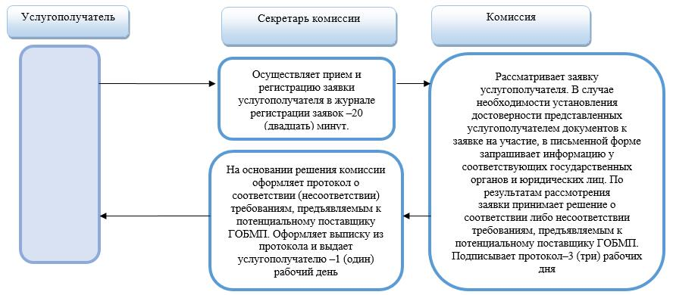

      Условные обозначения:

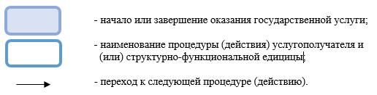

|  |  |
| --- | --- |
|  | Приложение 3  к регламенту оказания  государственной услуги  "Определение соответствия  (несоответствия)  потенциального поставщика  услуг гарантированного объема  бесплатной медицинской  помощи предъявляемым  требованиям" |

**Справочник бизнес-процессов оказания государственной услуги через Государственную корпорацию**

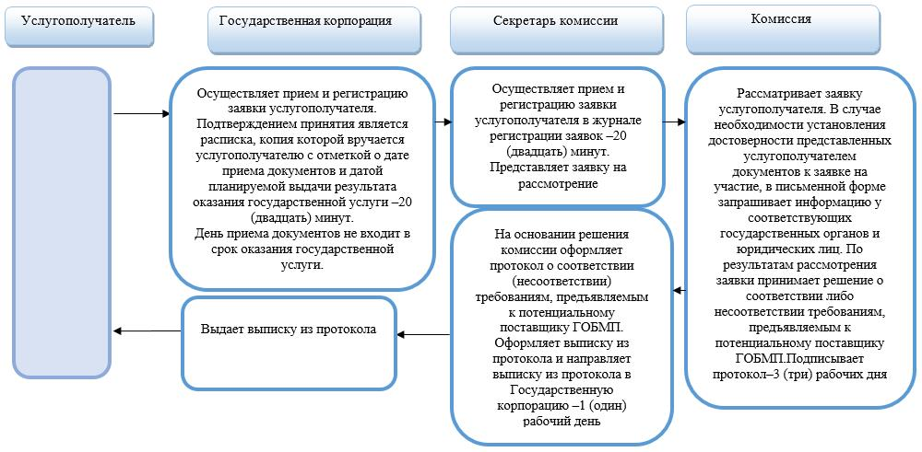

      Условные обозначения:

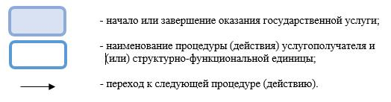

© 2012. РГП на ПХВ «Институт законодательства и правовой информации Республики Казахстан» Министерства юстиции Республики Казахстан